А.А. Ивова, П.С. Ромов, Е.С. Янко
РГГУ, г. Москва
Руководство по оформлению тезисов докладов
Настоящее «Руководство...» содержит основные требования к оформлению авторских оригиналов тезисов докладов и докладов, представляемых на конференцию. Авторские оригиналы будут объединены в сборник с минимальной правкой; этим объясняются настоящие жесткие требования к оформлению оригиналов. Тезисы, оформленные с отклонениями от настоящих требований, Оргкомитет вправе отклонить.
Оформление «Руководства...» моделирует авторский оригинал тезисов и может быть использовано как шаблон. Оно подготовлено с помощью текстового процессора Microsoft Word. Объем тезисов – 1–2 страницы заданного формата. В представленном списке литературы приведены образцы описания книги [1], статьи в журнале [2] и в сборнике трудов конференции [3]. Список литературы для тезисов не обязателен.
На рисунки и таблицы должны быть ссылки в тексте. Если рисунок (таблица) в тексте один, то он не нумеруется.
Параметры форматирования:
параметры страницы: размер бумаги – А5 (14,8×21,0 см); ориентация – книжная; поля – 2 см (верхнее и нижнее), 1,7 см (левое и правое);
шрифт во всех элементах: – Times New Roman;
абзацы: отступы – 0 см; интервалы (перед и после) – 0 см, междустрочный – одинарный.;
список авторов доклада: шрифт – полужирный курсив, размер – 10; выравнивание – по правому краю; Порядок списка авторов доклада: вначале инициалы и (затем!) фамилии авторов, название вуза (организации) и город (если неясно из названия);
название доклада: шрифт – полужирный, размер – 10, прописные; выравнивание – по центру; интервал после – 6 пт;
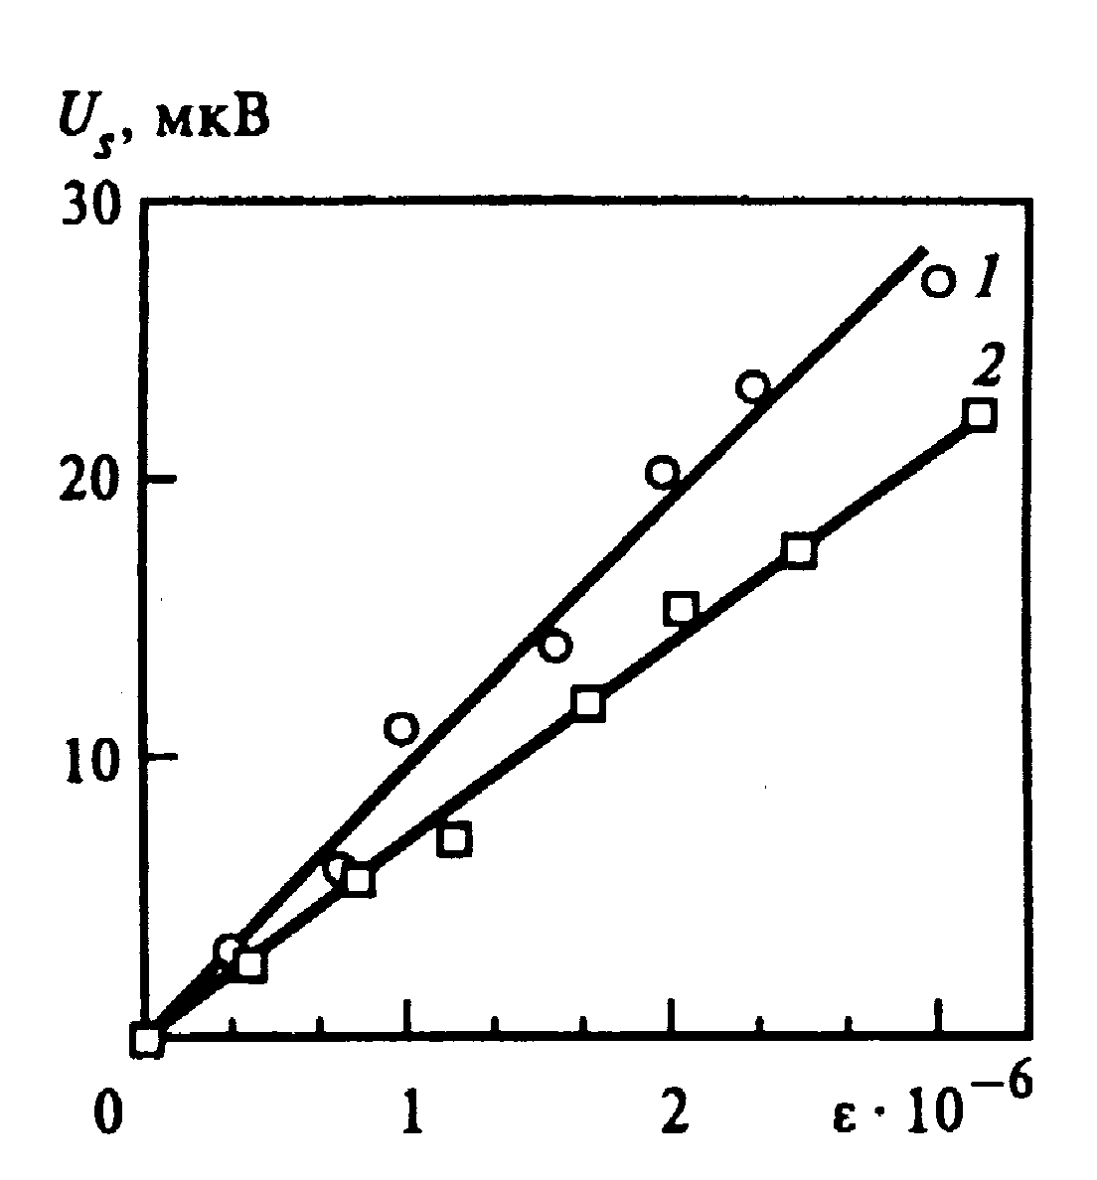
Рис. 1. Пример оформления графика и подрисуночной подписи:
1 — R=0,73; 2 — R=0,6.

основной текст: шрифт – обычный, размер – 10; выравнивание – по ширине; отступ, первая строка – на 0,5 см;
заголовок списка литературы: шрифт – полужирный, размер – 10; выравнивание – по центру;
описание литературы в списке: шрифт – обычный (кроме первых слов), размер – 9; выравнивание – по ширине;
подрисуночная подпись: шрифт – полужирный, размер – 8; выравнивание – по ширине.
В приведенном примере рисунка, «обтекаемого» текстом; ширина строки текста не может быть меньше 68 мм. Иллюстрации шириной более 45 мм следует располагать в начале и конце страницы по ее центру. Минимальный размер шрифтов в надписях на рисунках – 6.
Ширина текстового поля: для размещения рисунков, формул и таблиц не может быть больше 11,5 см.
Математические формулы: размер основного символа, например, b в формуле (1) – 10, индексов – 75 %, символов суммирования, интеграла и т.п. – 150 %.от основного. Латинские обозначения переменных пишут курсивными шрифтами. Названия функций (sin, lg и т.п.) и индексы, написанные кириллицей, необходимо набирать «прямым» шрифтом; векторы – полужирным (a). Пояснения к формулам – как в приведенном образце формулы (1):
, (1)
где ; значение можно найти в [1].
Литература
1. Оцисик М.Н. Сложный теплообмен. М.: Мир, 1986.
2. Суржиков С.Т. Перенос излучением в неоднородных слоях // ТВТ. 1997. Т. 35. № 3.
3. Пластинин Ю.А. Влияние вращательной структуры молекулярных полос // Динамика излучающего газа: Тр. 4-й Всерос. конф. М.: МГУ, 1981. Т. 2.

Тезисы и доклады могут быть представлены на русском или английском языке.
Рекомендуется к докладу или тезисам на русском языке приложить в отдельном файле аннотацию на английском языке объемом до 200 слов.

